ЛГТУ-116 |  | Тренажер "Орбитрек"
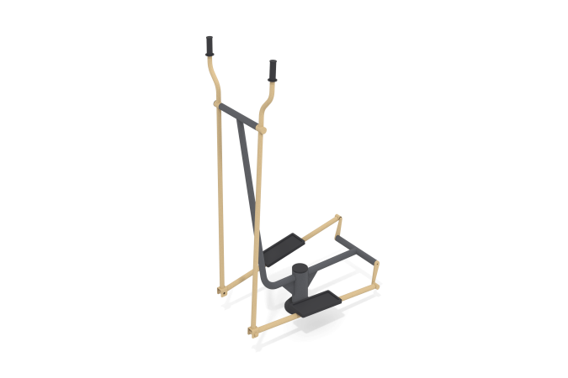

Размеры, мм: | 600x1100x1500 | Вес, кг: | 60
Характеристики материалов
Материалы: металл, порошковая краска, резина, пластик.
Тренажер однопозиционный для укрепления мышц и суставов рук, ног, спины и поясницы.
Опорные детали рассчитаны на пользователя максимальное значение массы, которого составляет не более 135 кг.
Конструкция изделия сборно-сварная с применением стальных труб диаметром от 33,5 мм до 133 мм.
Центральная стойка выполнена из трубы диаметром 133 мм с толщиной стенки 3 мм. Несущая опора – из трубы диаметром 57 мм с толщиной стенки 3,5 мм.
Поручни выполнены с применением трубы диаметром 33,5 мм с толщиной стенки 2,8 мм и трубы диаметром 42,3 мм с толщиной стенки 3,2 мм.
Подвижность элементов осуществляется за счет узлов с подшипниками.
В основании стойки опорный фланец толщиной 8 мм.
Подставки для ног выполнены из пластика и закреплены на подвижных опорах, выполненных из металлической круглой трубы, диаметром 42,3 мм с применением полосы сечением 5 мм х 50 мм.
Рукоятки выполнены из атмосферостойкой резины.
Нижняя часть тренажера закрыта защитным кожухом, выполненным из пластика.
Все имеющиеся металлические детали покрыты порошковой полиэфирной краской.
Весь резьбовой крепеж оцинкованный.
Комплектация: тренажер - 1 компл, крепеж – 1 компл.
.

